

INFORME TÉCNICO DE FISCALIZACIÓN AMBIENTAL

“LIVE BAR RESTAURANT”

DFZ-2022-2457-X-NE

 | Nombre | Firma
Aprobado | Ivonne Mansilla Gómez
Elaborado | Leonardo Saavedra Rodríguez

Contenido

1 RESUMEN 2
2 IDENTIFICACIÓN DE LA UNIDAD FISCALIZABLE 3
2.1 Antecedentes Generales 3
3 INSTRUMENTOS DE CARÁCTER AMBIENTAL FISCALIZADOS 4
4 Revisión Documental 4
4.1 Documentos Revisados 4
5 HALLAZGOS 5
6 CONCLUSIONES 14
7 ANEXOS 17

- RESUMEN

El presente documento da cuenta de los resultados de las actividades de fiscalización ambiental realizadas por la Superintendencia del Medio Ambiente (SMA), los días 30 de septiembre y 06 de octubre (Anexo 1), a la unidad fiscalizable (“UF”) denominada local “Live Bar Restaurant” (en adelante el “local” o la “fuente emisora”), localizada en calle Quillota N° 192, comuna de Puerto Montt, Región de Los Lagos.

El motivo de las citadas actividades, estuvieron dadas por denuncias ciudadanas ingresadas a esta Oficina Regional (ID: 173-X-2022; 279-X-2022; 297-X-2022 y 264-X-2022), en las cuales se indicaba la emisión de ruidos molestos en horarios nocturnos, provenientes del local “Live”, así como de otro cercano, llamado “Balú”, citando el incumpliendo de la norma de emisión del D.S. N° 38/2011, Ministerio del Medio Ambiente “Establece norma de emisión de ruidos generados por fuentes que indica”.

Ahora bien, en relación al Instrumento de Planificación Territorial (IPT) vigente de la comuna de Puerto Montt, cabe indicar que posterior a las citadas fiscalizaciones y análisis de gabinete, se determinó que tanto los receptores, como la fuente emisora, se encuentran ubicadas en la zona C – Central (Residencia y Equipamiento), por lo tanto, en base a la Res. Ex. SMA N° 491/2016, se homologó a Zona II, por lo cual el Nivel Máximo Permisible - NMP (dBA), es de 60 dBA (periodo diurno), y 45 dBA (periodo nocturno) (Anexo 2).

En base a lo informado, dadas las citadas fiscalizaciones (cuyos resultados arrojaron NMP sobre la norma de emisión), y con la finalidad de evitar un daño inminente a la salud de las personas establecido en el artículo 48, letra a) de la “LOSMA”, esta Superintendencia dictó medidas provisionales Pre-procedimentales (MP-058-2022), contra el titular de la UF, a saber Watson & Watson Sociedad de Responsabilidad Ltda., por medio de la Res. Ex. N° 1.805, de 14 de octubre de 2022 (Anexo 3).

Finalmente, en base a la ordenanza municipal definida en el “PRC” de Puerto Montt, la homologación respectiva, y el Reporte Técnico de medición de ruidos, se concluye el incumplimiento a la norma de emisión de ruidos, por parte del local “Live”, y cuyo titular es Watson & Watson Soc. de Responsabilidad Ltda., debiendo tener presente que además existe No conformidad en 3, de las 4 medidas, ordenadas por esta Superintendencia en las citadas MP.

- IDENTIFICACIÓN DE LA UNIDAD FISCALIZABLE

Antecedentes Generales

Identificación de la Unidad Fiscalizable:  Live Bar Restaurant | Estado operacional de la Unidad Fiscalizable:  Operación
Región: Los Lagos | Ubicación específica de la unidad fiscalizable:  Calle Quillota N° 192
Provincia: Llanquihue
Comuna: Puerto Montt
Titular(es) de la unidad fiscalizable:  Watson & Watson Soc. de Responsabilidad Ltda. | RUT o RUN:  76.220.721-4
Domicilio titular(es):  Calle Quillota N° 192, Puerto Montt | Correo electrónico:  jwatson111@hotmail.com
Domicilio titular(es):  Calle Quillota N° 192, Puerto Montt | Teléfono:  65-2274389 / 994447379
Identificación representante legal (es):  John Watson | RUT o RUN:  10.495.410-3
Domicilio representante legal (es):  Calle Quillota N° 192, Puerto Montt | Correo electrónico: jwatson111@hotmail.com
 | Teléfono: 65-2274389 / 994447379

- INSTRUMENTOS DE CARÁCTER AMBIENTAL FISCALIZADOS

Identificación de Instrumentos de Carácter Ambiental fiscalizados.
N° | Tipo de instrumento | N°/  Descripción | Fecha | Comisión/Institución | Título | Comentarios
1 | Norma de Emisión | 38 | 2011 | MMA | Establece Norma de Emisión de Ruidos por Fuentes que Indica | -----

- Revisión Documental

Documentos Revisados

ID | Nombre del documento revisado | Origen/Fuente del documento | Organismo encomendado | Observaciones
1 | Plan Regulador Comunal de Puerto Montt | Municipalidad de Puerto Montt | ----- | -----

- HALLAZGOS

Número de hecho constatado: 1
Documentación Revisada:
ID: 1

Exigencia:

Artículo 7° del D.S. N°38/11 MMA. Los niveles de presión sonora corregidos que se obtengan de la emisión de una fuente emisora de ruido, medidos en el lugar donde se encuentre el receptor, no podrán exceder los valores de la Tabla N° 1:

(Extracto: Tabla N° 1 D.S. N°38/11 MMA)

Zona | De 7 a 21 horas [dBA] | De 21 a 7 horas [dBA]
Zona I | 55 | 45
Zona II | 60 | 45
Zona III | 65 | 50
Zona IV | 70 | 70

Hechos:

- Inspección Ambiental del 30-09-2022.
Siendo las 15:10 pm, se ingresó al interior de la UF, en donde se indicó a doña Liz Oree, Cajera del local, el contexto de la fiscalización. Por lo anterior, doña Oree, se comunicó telefónicamente con don John Watson, dueño y titular del local, a quien se le señaló el motivo de la inspección, la cual se relacionaba a denuncias por ruidos molestos.

Cabe indicar que al finalizar la fiscalización, ingresó don Andrés Navarro, quien se identifica como el administrador del local “Live”.

Estación 1 – Pub Live:
Junto a doña Oree, se realizó un recorrido del local, el cual cuenta con 2 pisos:
- El primer piso, se dispone como restaurant de comida, con pared, dividida en la parte superior en ventana de vidrio simple, y parte inferior, de material de construcción (similar a madera), donde se visualizan 2 parlantes.
- Adyacente se ubica otra zona exterior (de fumadores), con una pared transparente, donde además se ubica la entrada principal al local.
- Segundo piso, dispuesto como zona bailable, que se subdivide en 2 áreas principales:
Área 1: de pared con parte superior con ventanal de vidrio simple, de unos 30 m de largo, x 1 m de alto; y parte baja, de material constructivo (aparentemente madera). En el cielo se observa una abertura, donde se puede visualizar fácilmente el cielo superior (techo). Además se visualiza una apertura hacia la calle adyacente, desde donde emerge un ducto de material PVC.
En esta área, se constatan 4 parlantes: 2 de unos 70 cm x 50 cm, y 2 de 100 cm x 70 cm (aproximadamente).
Área 2: se visualizan 6 parlantes similares a los visualizados en área 1. Dicha área es cerrada (sin ventanas), observando un ventilador en pared, del cual se puede ver hacia el exterior.

Estación 2 – Medición de ruidos (NPS):
Además se le informó a don Watson, que la madrugada del mismo día 30 de septiembre, específicamente entre las 00:20 a 00:45, se realizó una fiscalización asociada a la medición de ruidos en el departamento de un receptor (ubicado en Edificio “Plaza Vista”), en donde se registró el Nivel de Presión Sonora (NPS). Además se le indicó que previo a ingresar al local, se había además ejecutado otra medición, relacionado a ruido de fondo, complementaria a la actividad.

Por otra parte, es importante indicar que antes de ejecutar la citada medición nocturna de ruidos (en el residencia del receptor), se realizó un recorrido por la calle Quillota, donde se ubican el local “Live” y además otro llamado “Balú” (estos se encuentran colindantes), percibiendo que ambos se encontraban funcionando, es decir, emitiendo ruidos de música. Luego de ello, durante la medición de ruidos al interior de la residencia del receptor, se oyó el funcionamiento de ambos locales, siendo notoriamente mayor, el ruido emanado del pub “Live”.

Finalmente, para dichas mediciones, se usó un sonómetro marca CIRRUS, modelo CR:162B, y previamente, se calibró con instrumento de la misma marca, modelo CR:514.

- Inspección Ambiental del 06-10-2022.
Cerca de las 05:35 am, se ingresó a domicilio de receptor para realizar medición de ruido de fondo, complementario a medición nocturna de Nivel de Presión Sonora (NPS) ejecutada el 30 de septiembre.

Cabe indicar que al momento de la medición, el local “Live”, y el colindante (“Balú”), no se encontraban funcionando, solo percibiendo ruidos esporádicos de tránsito vehicular.

Para la medición, se utilizó un sonómetro marca CIRRUS, modelo CR:162B, y previamente, se calibró con instrumento de la misma marca, modelo CR:514.

Cabe indicar que esta inspección, fue ejecutada el día 06 de octubre, dado que la fuente emisora “Live”, funciona entre las 13:00 pm a las 04:00 am, por consiguiente la medición de ruido de fondo, sólo podía ser realizado entre las 04:00 a 07:00 (horario nocturno). Sin embargo, posteriormente en análisis de gabinete, se determinó que no afectaba la medición.

Resultado (s) examen de Información:

- Para determinar el cumplimiento normativo del D.S. N°38/2011, se establece que el receptor se ubica en el polígono de la zona Centro - C, según lo define el Instrumento de Planificación Territorial (“IPT”), a saber, Plan Regulador Comunal (“PRC”) de Puerto Montt.

- Ahora bien, para definir la homologación del receptor correspondiente a dicha zona C, esto es, usos de suelo permitidos, se tienen los siguientes antecedentes:
- El “PRC” de Puerto Montt, define en su Artículo 36 – Zonas Consolidadas y en proceso de Consolidación, establece para la zona Centro - C, usos de suelo permitidos de tipo: Residencial (vivienda – hospedaje); Equipamiento (Comercio – Culto y Cultura – Deporte – Educación – Esparcimiento – Salud – Seguridad – Servicios y Social), y Actividades Productivas (Instalaciones de Impacto similar), en este último, solo permitido el existente.

- Además el Artículo 8 del “PRC”, establece que las Actividades Productivas calificadas como molestas, podrán localizarse en zonas exclusivas para la industria, y las calificadas como peligrosas, insalubres o contaminantes, no podrán localizarse dentro del límite urbano.

- Ahora bien, la OGUC, define al Comercio, como: establecimientos destinados principalmente a las actividades de compraventa de mercaderías diversas, tales como: centros y locales comerciales, grandes tiendas, supermercados, mercados, estaciones o centros de servicio automotor, restaurantes, fuentes de soda, bares, discotecas, y similares.

- En relación a las Actividades Productivas, el OGUC indica en su Artículo 2.1.28, que estas comprenden a todo tipo de industrias y aquellas instalaciones de impacto similar al industrial; además dichas actividades pueden ser calificadas como inofensivas, molestas, insalubres, contaminantes o peligrosas por la SEREMI de Salud correspondiente, y solo en el caso de ser calificadas como inofensivas, pueden ser asimiladas al uso de suelo Equipamiento, previa autorización del Director de Obras Municipales (DOM), cuando se acredite que no producirán molestias al vecindario.

- De los citados puntos, el presente informe de fiscalización definió que, en base al PRC y la ubicación del receptor, le corresponde homologar a la Zona II.

- A mayor abundamiento, en el citado expediente de fiscalización relacionado a las MP-58-2022, la consultora Acústica Austral SpA., presentó un informe acústico, donde define 2 receptores aledaños entre sí (uno de los cuales coincide al edificio “Plaza Vista” monitoreado por esta SMA), homologándolos técnicamente a la Zona II.

Lo anterior, en base a la siguiente justificación citada en dicho informe:

- Uso de suelo permitidos: Residencial (R), Equipamiento (Eq) y Actividades Productivas* (AP).
- El “PRC” de Puerto Montt, establece al receptor en zona C, en que “solo permite Actividades Productivas existentes, además el PRC en su artículo 8 establece que las AP calificadas como molestas sólo podrán localizarse en zonas exclusivas para la industria y las calificadas como peligrosas, insalubres o contaminantes, no podrán localizarse dentro del límite urbano”.
- Dado lo anterior, “el uso de suelo AP es permitido en dicha zona solo como inofensivo, lo cual para efectos de homologación es asimilable al uso Eq, de acuerdo con lo indicado en la Res. Ex. SMA N° 491/2016”.

- Por lo anteriormente señalado, se concluye que el receptor se ubica en zona C y dicha zonificación se homologa a Zona II (usos de suelo Residencial y Equipamiento), cuyo máximo permisible en horario nocturno es de 45 dB(A).

- Por otra parte, se emitió el Ord. SMA N° 074, de fecha 03 de noviembre de 2022, en donde se solicitó a la Dirección de Obras Municipales de la Ilustre Municipalidad de Puerto Montt, informara a esta Oficina Regional la zonificación del sector donde se ubica el receptor y el local “Live”, mediante un Certificado de Información Previa (CIP), de lo cual a la fecha no se dio respuesta formal por parte de dicho servicio.

Conclusiones:

- Se determinó que el ruido de fondo no modificaba la medición de ruidos de la UF.
- Así las cosas, como resultado de las fiscalizaciones y del análisis normativo, los niveles de presión sonora Corregido en el receptor, resultaron en 59 dB(A), incumpliendo con la norma de emisión del D.S. N°38/2011, para periodo nocturno (Anexo 4).

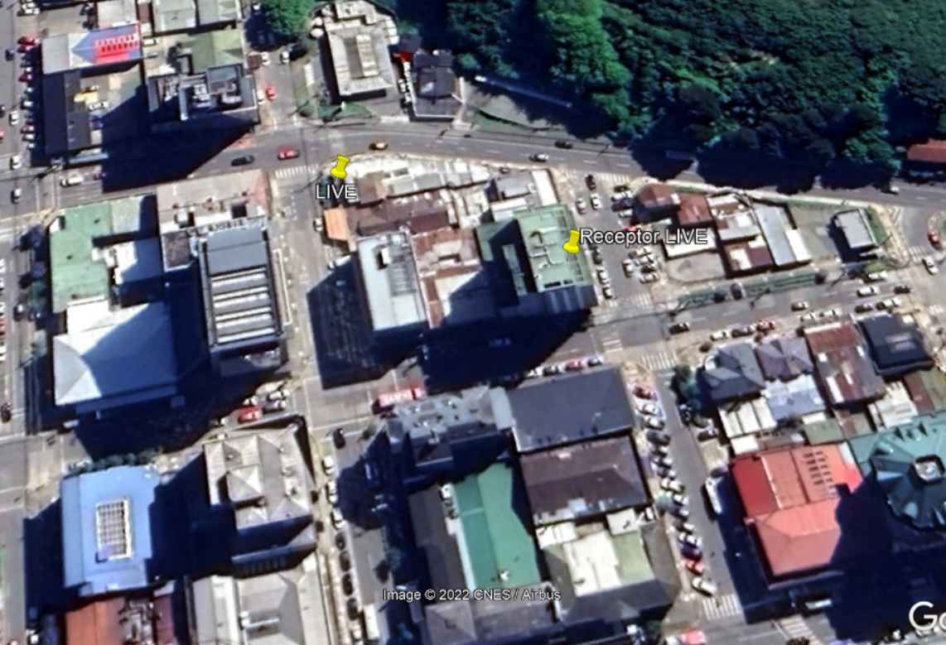
R
F
Figura 1. Ubicación de fuente emisora (pub “Live”) y receptor (Edificio “Plaza Vista”).
F: Pub LIVE | Dátum WGS84 Huso 19 | Norte: 5.406.924 | Este: 672.143
R: Receptor | Dátum WGS84 Huso 19 | Norte: 5.406.900 | Este: 672.198

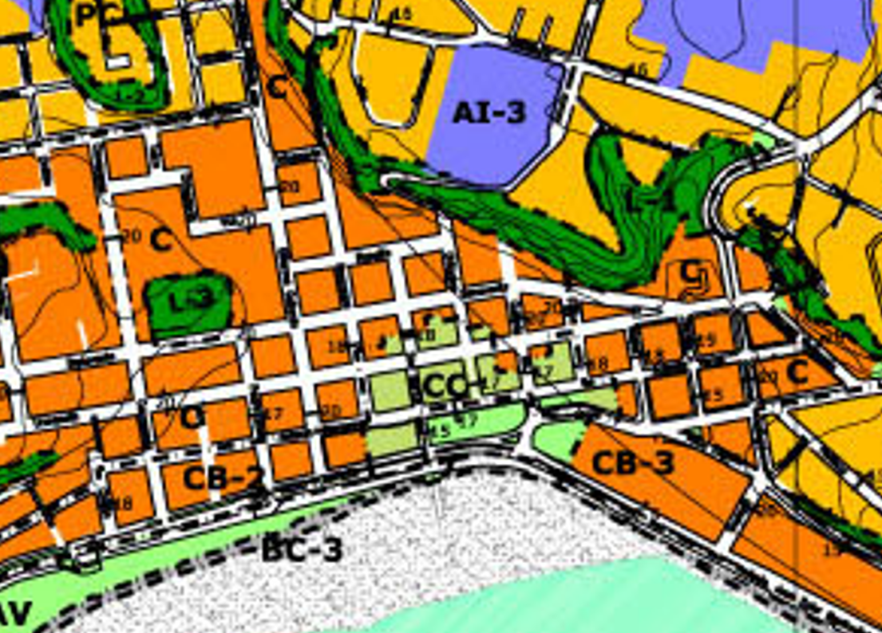
Figura 2. | Fecha: -----------
Descripción del medio de prueba: Ubicación geográfica del Receptor (círculo naranjo) y fuente emisora “Live” (círculo rojo), ambos ubicados en la zona Centro – C, en relación a extracto de plano del Plan Regulador Comunal de Puerto Montt.

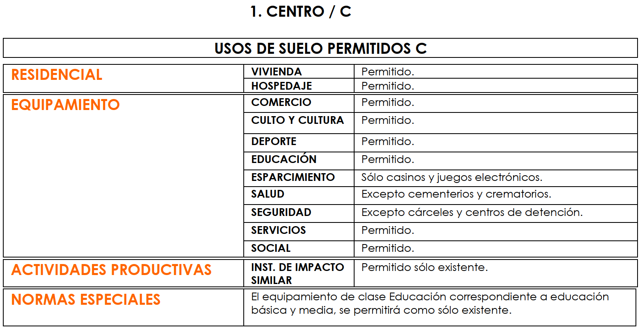
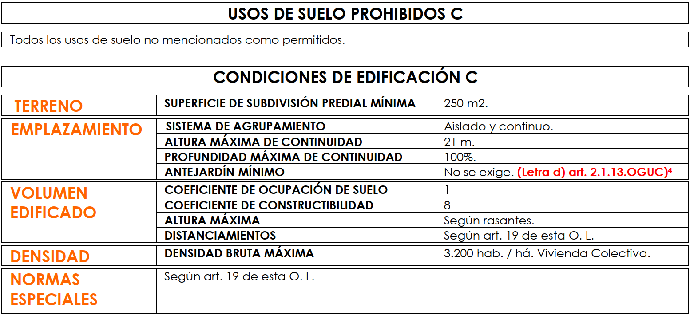
Figura 3. | Fecha: -----------
Descripción del medio de prueba: Extracto de Ordenanza PRC Puerto Montt, Zonas Consolidadas y en Proceso de Consolidación.

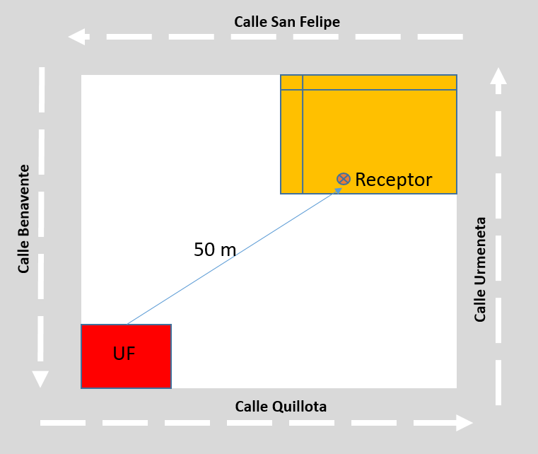 | 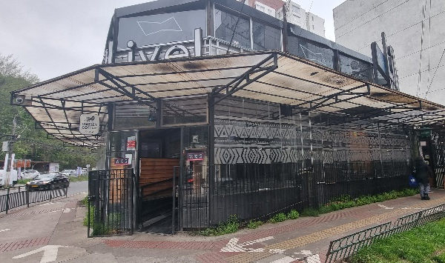  A  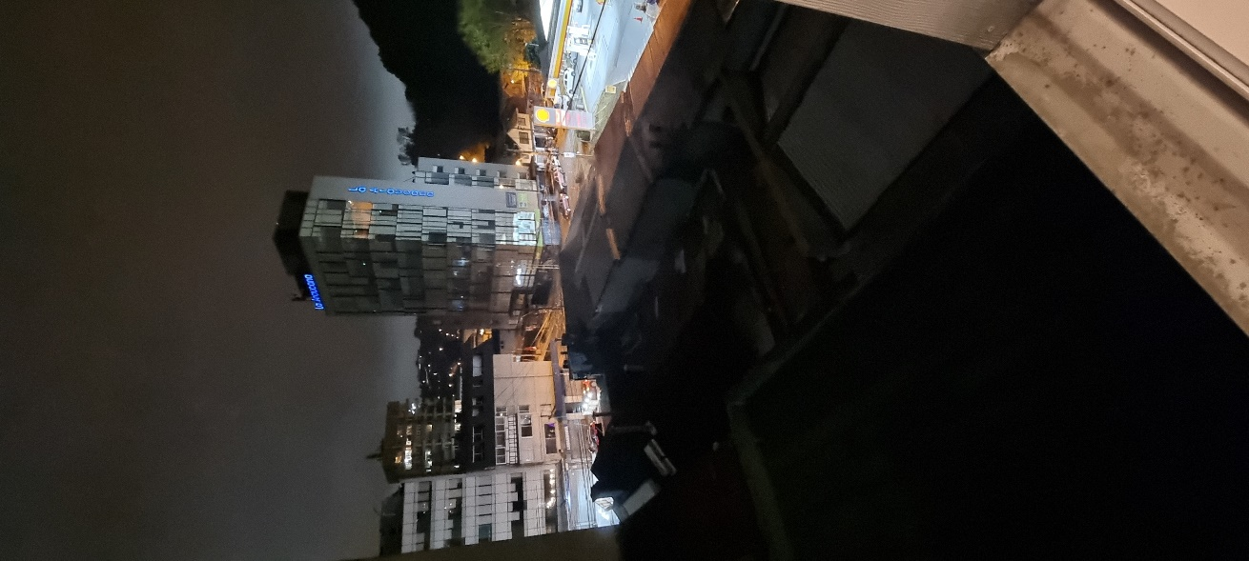  B
Figura 4. Croquis (sin escala) de ubicación y distancia de la UF con respecto al receptor.
A: Vista del frente de Pub Live. B: Vista desde ventana de receptor (Edificio “Plaza Vista”) hacia la UF.

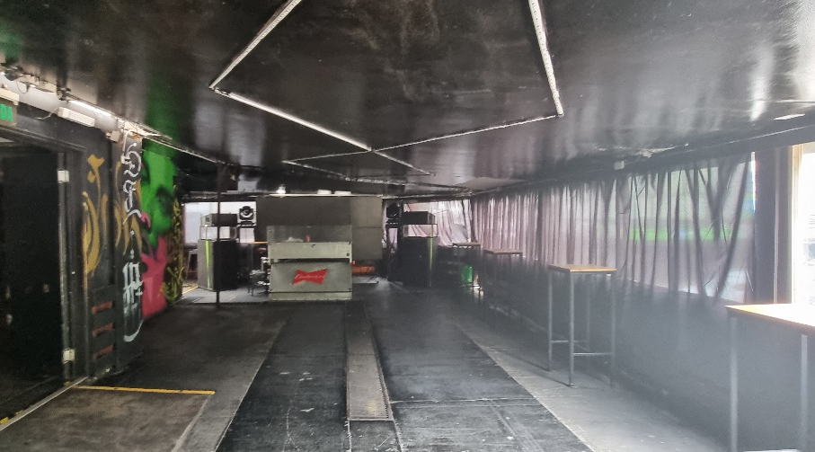  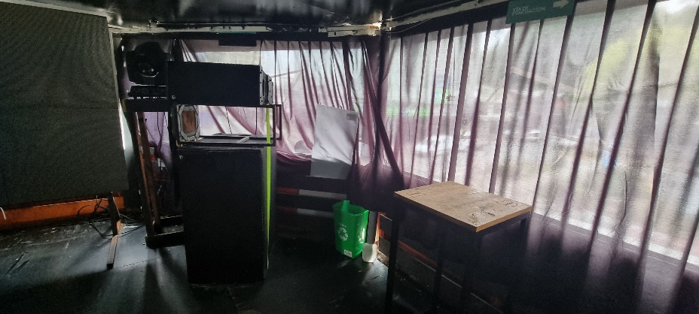 |  | 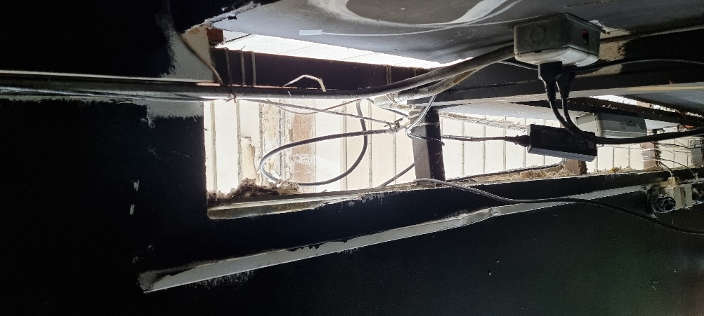  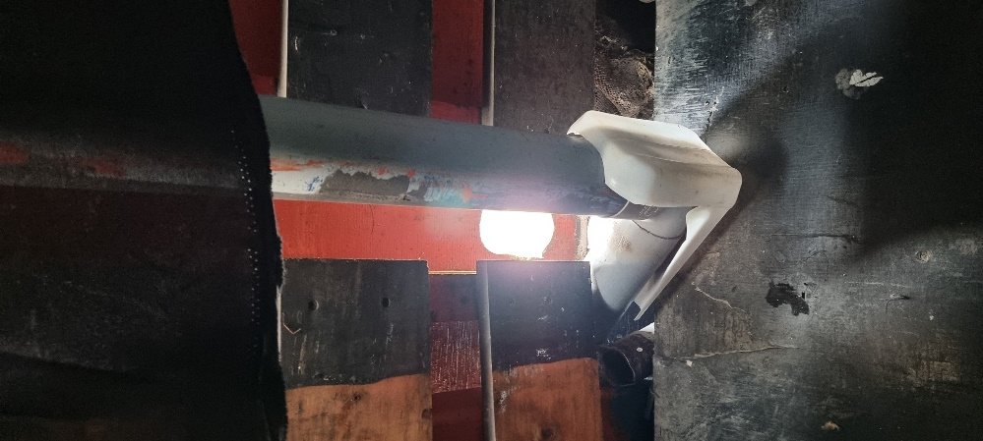
Figura 5. | Fecha: 30-09-2022 | Figura 4. | Fecha: 30-09-2022
Descripción del medio de prueba: Vista general de área 1, observando pared con ventanal (que da hacia calle Benavente), y donde se ubican 4 parlantes dispuestos para la emisión de música. |  | Descripción del medio de prueba: A. Vista hacia el cielo exterior (techo) del área 1. B. Orificio que conecta con el medio externo, en la misma área 1.

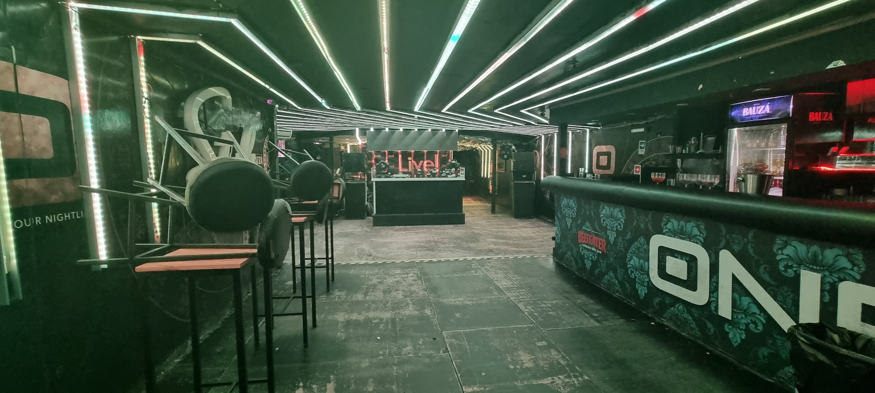
Figura 6. | Fecha: 30-09-2022
Descripción del medio de prueba: Área 2, donde se visualizaron 6 parlantes similares a los visualizados en área 1. Dicha área es cerrada (sin ventanas), observando un ventilador en pared, del cual se puede ver hacia el exterior.

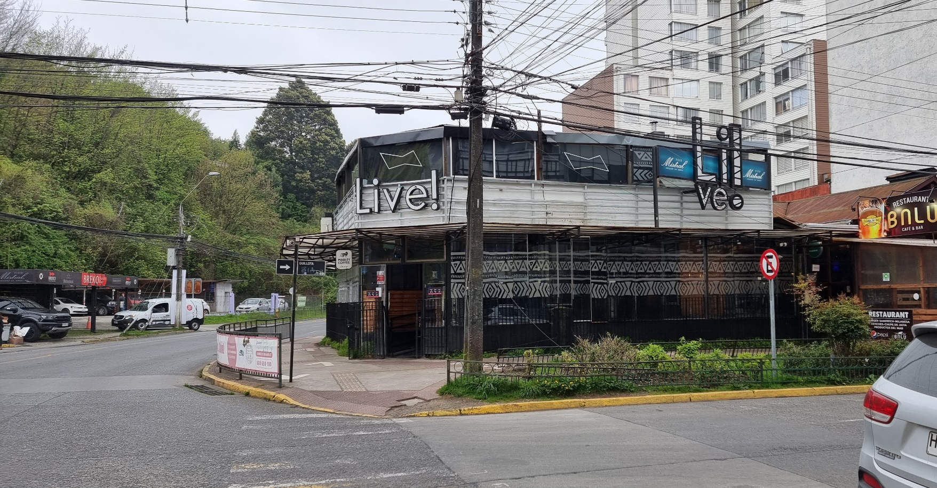
Edif. Plaza
Figura 7. | Fecha: 30-09-2022
Descripción del medio de prueba: Entrada principal a la UF, observando pared transparente que dispone el local como zona de fumadores. Además se observa en la parte trasera, el edificio Plaza y las ventanas de los departamentos de este.

- CONCLUSIONES

Los resultados de las actividades de fiscalización, asociados los Instrumentos de Carácter Ambiental indicados en el punto 3, permitieron identificar el incumplimiento a la norma de emisión de ruidos, según los argumentos definidos en el “PRC” de Puerto Montt, la homologación respectiva, y el Reporte Técnico de medición de ruidos.

- ANEXOS

N° Anexo | Nombre Anexo
1 | Actas de inspección.
2 | PRC Puerto Montt
3 | Res. Ex. SMA 1805 Ordena MP.
4 | Reporte técnico medición de ruido y Anexos.

NOTA: si bien existen denuncias que mencionan abiertamente ambos locales, el presente informe sólo hace referencia al local “Live”, debiendo en caso necesario, explorar el caso del pub “Balú”, dispuesto en el expediente DFZ-2022-2495-X-NE.
Expediente: DFZ-2022-2500-X-MP.
NOTA: Acta de inspección, señala inicio de actividad a las 15:10 a 16:30, sin embargo, es de señalar que su contenido plantea la ejecución de medición de ruidos el mismo día, en horario nocturno, a saber, entre las 00:20 a 00:45, el que se correlaciona al horario definido en el Reporte Técnico de Ruidos.
NOTA: Dicha medición debió ser eliminada, ya que el D.S. N°38/2011 cita que debe ser ejecutada en el mismo horario nocturno en que funciona el “Live”.
NOTA: Dado que la fiscalización se realizó en departamento de receptor, no se contó con la presencia del titular de la UF, y por ende, no se le indicaron las materias objeto de fiscalización.
Para mayores detalles, ver Memorándum N°39, asociado a solicitud de Medidas Provisionales Pre-Procedimentales establecidas en la Res. Ex. SMA N°1.805/2022.
Tabla de homologaciones de la Res. Ex. SMA N°491, de 31 de mayo de 2016.
Ordenanza General de Urbanismo y Construcciones, establecida mediante el Decreto N° 47/1992, del Ministerio de Vivienda y Urbanismo (MINVU).

